14. ETAPA 9 — Pruebas del software
Actividad: Realizar pruebas planificadas y registrar evidencias.
Tipos: Pruebas funcionales, de validación, de integración, de seguridad y de usabilidad.

Registro y Control de Evidencias de Pruebas
Frontend:
Pruebas funcionales:
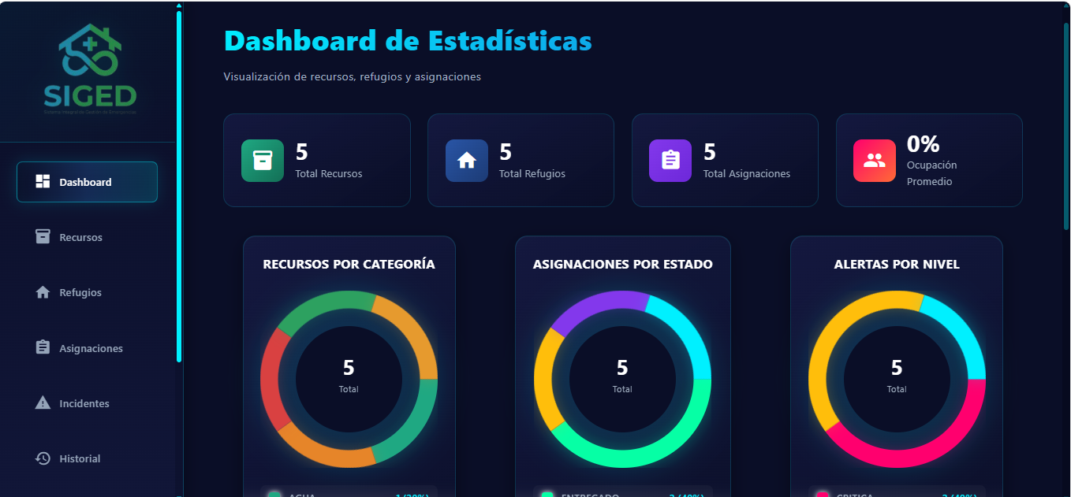
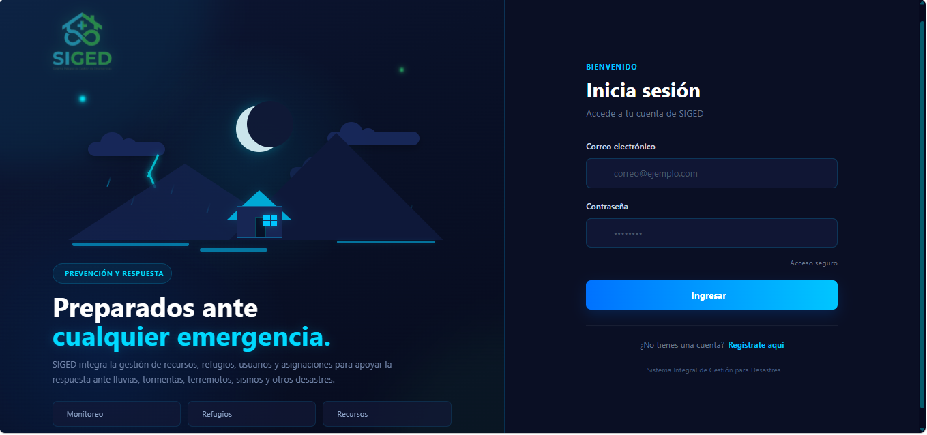
Login:

Cuando el usuario ingresa su correo y contraseña correctos, el sistema lo deja entrar al menú principal y puede hacer las funciones según el rol que tenga.
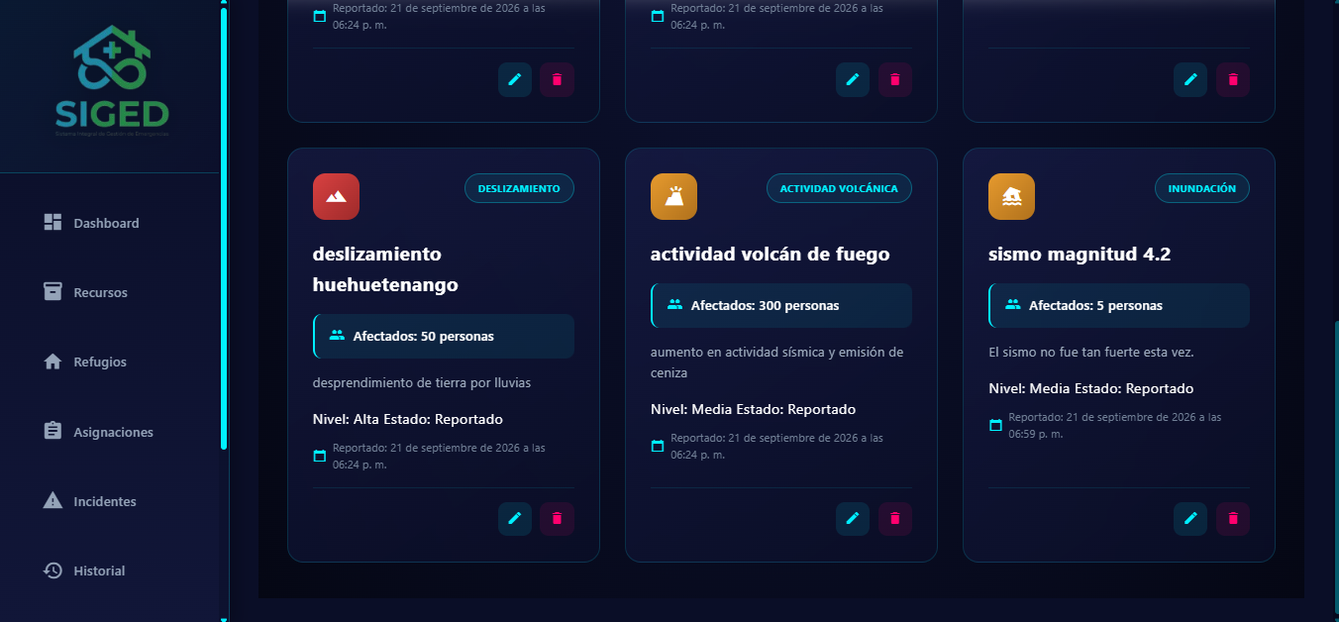
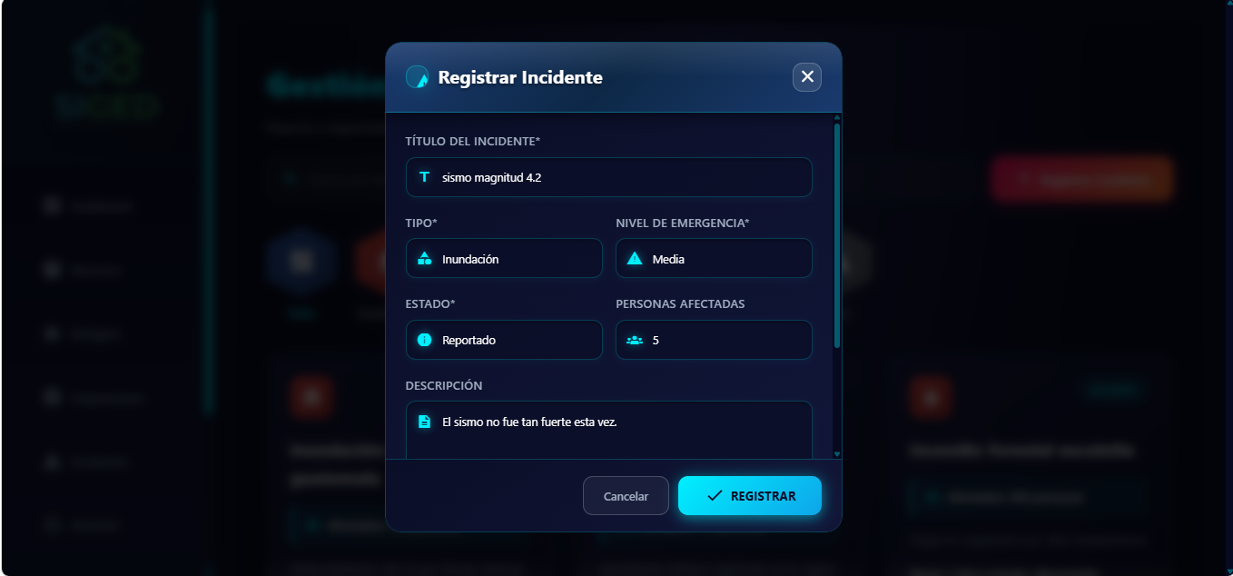
Crear un incidente:

Al momento de crear un incidente sale un formulario con los datos que se piden. Si se llenan todos los campos correctamente, el incidente se crea con éxito y aparece en la lista.

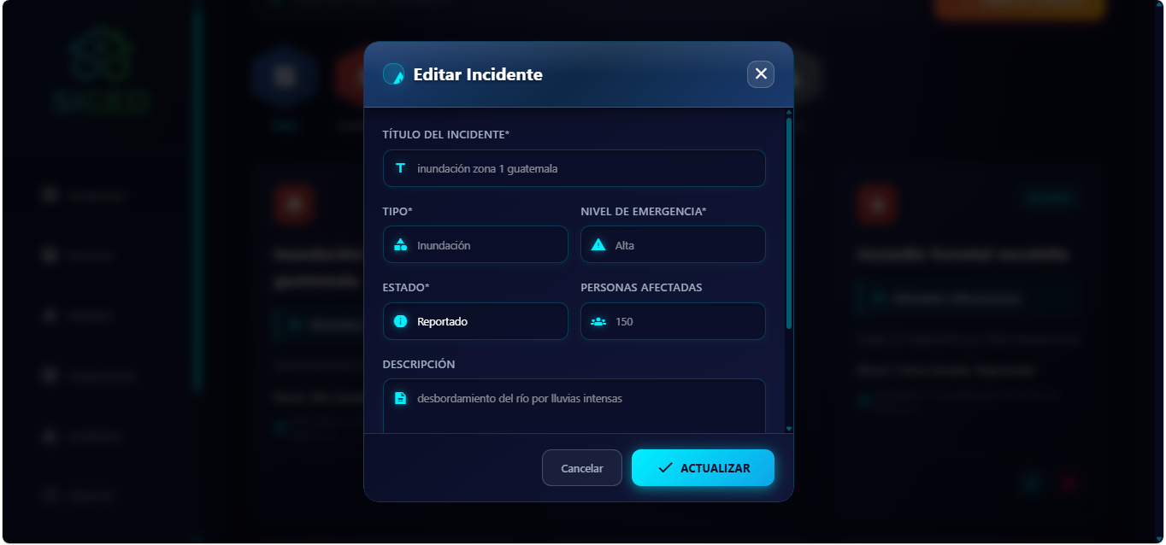
Editar un incidente existente:

Al editar un incidente solo se puede cambiar el estado y las observaciones, porque la demás información es importante y no se debería modificar para no generar confusión con el tipo de incidente que pasó.
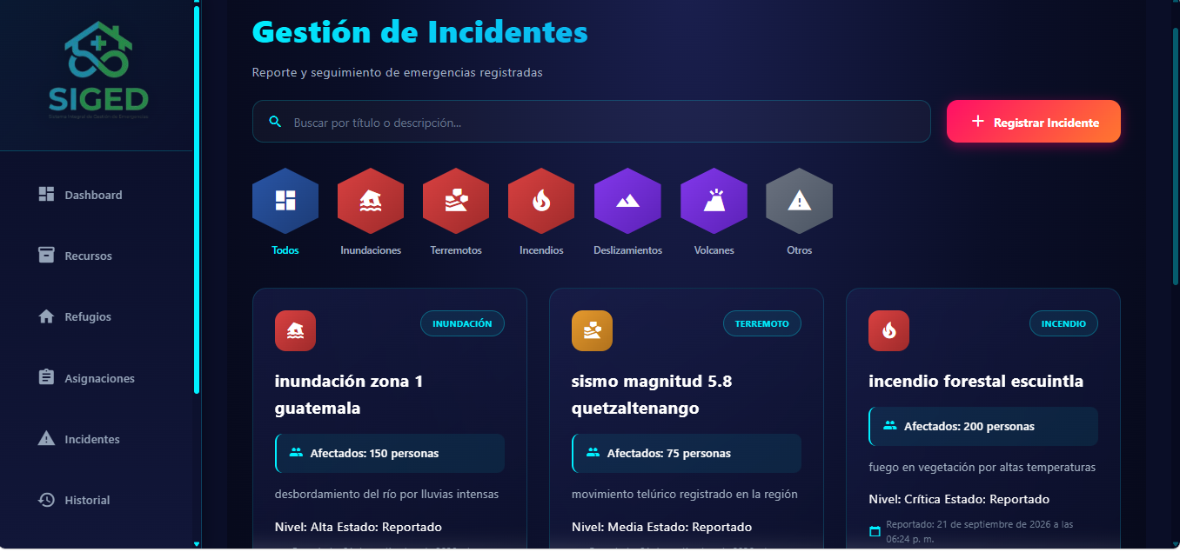
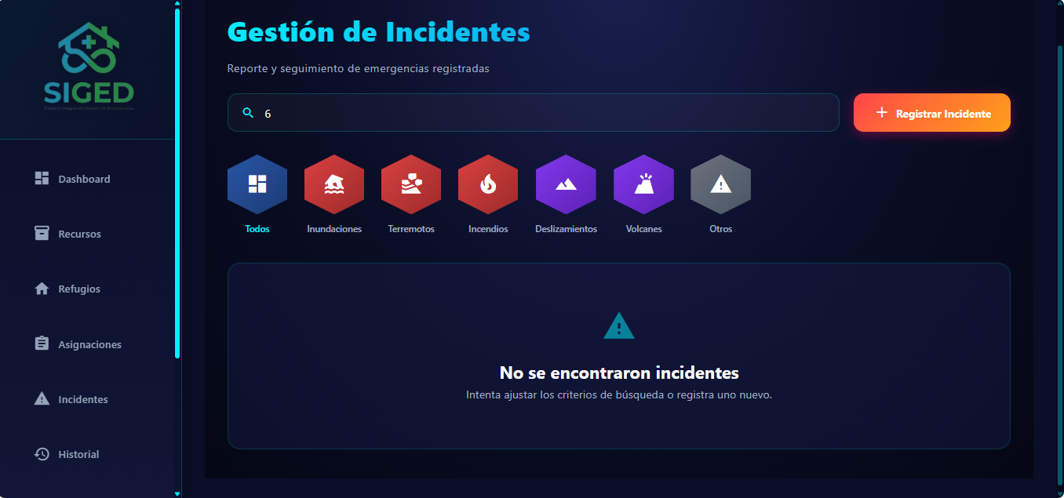
Listar incidentes:

Al entrar a la lista de incidentes salen todos los que están guardados en tarjetas con su información. Si no hay ninguno guardado, sale un mensaje que dice que no se encontraron incidentes.
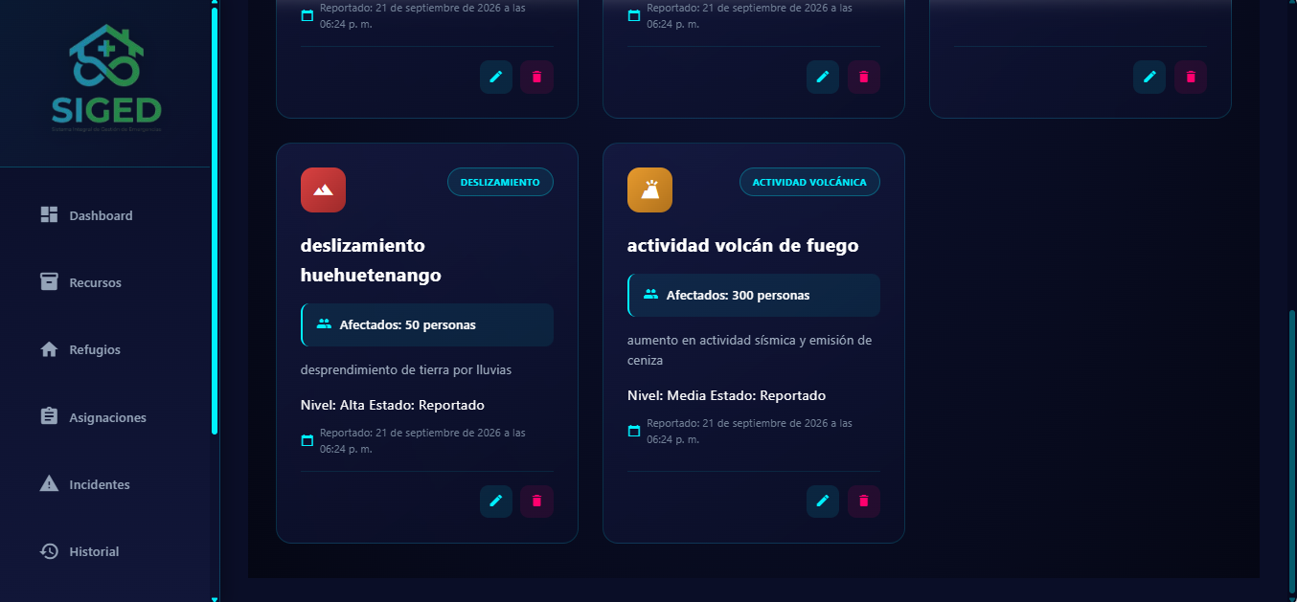
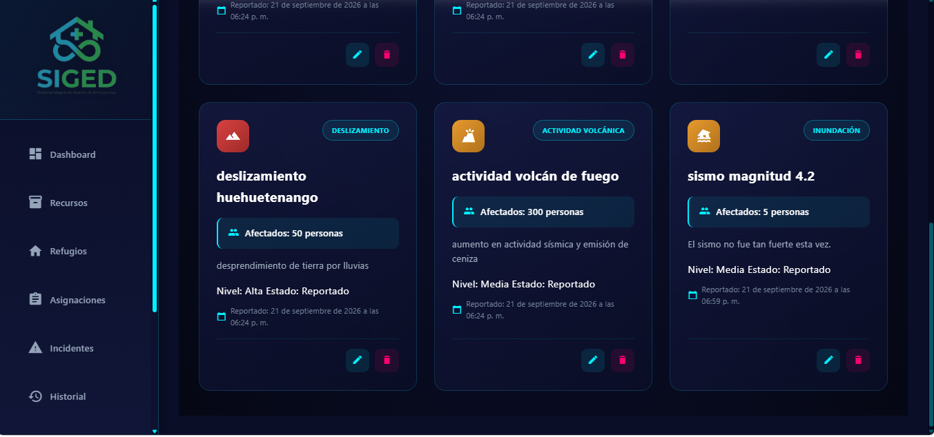
Eliminar un incidente:

Al eliminar un incidente sale un mensaje para confirmar si de verdad se quiere borrar, y así se evita que se elimine algo por error.

Pruebas de validación:
Login con datos incorrectos:
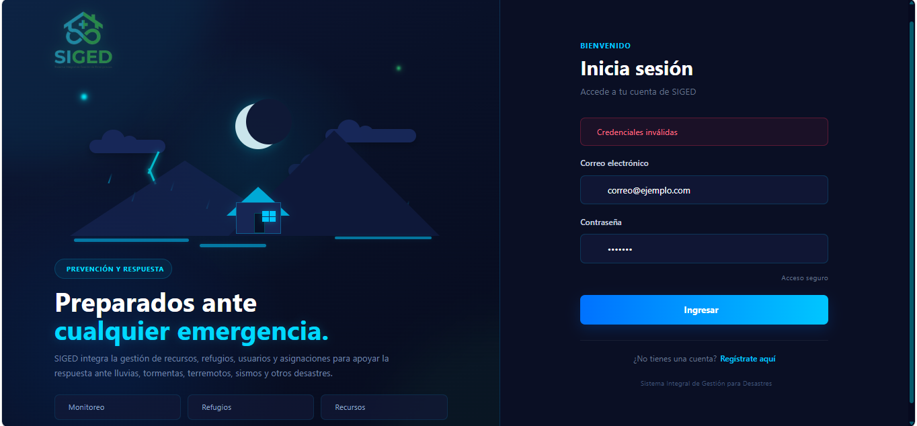

Cuando se ingresan un correo o contraseña incorrectos, sale una validación que dice que las credenciales son inválidas y no deja entrar al sistema.
Crear un incidente sin llenar todos los datos:

Si falta algún dato importante al momento de crear el incidente, el sistema lanza una validación y no deja guardar hasta que se complete todo.
Pruebas de integración:
El incidente creado se refleja en el historial:

Se probó crear un incidente y luego se revisó el historial, y el incidente aparece correctamente con la misma información que se guardó.
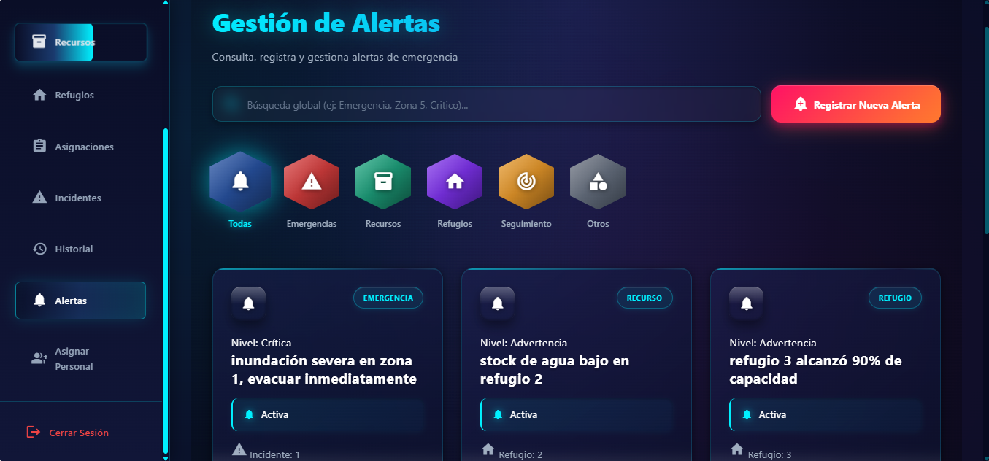
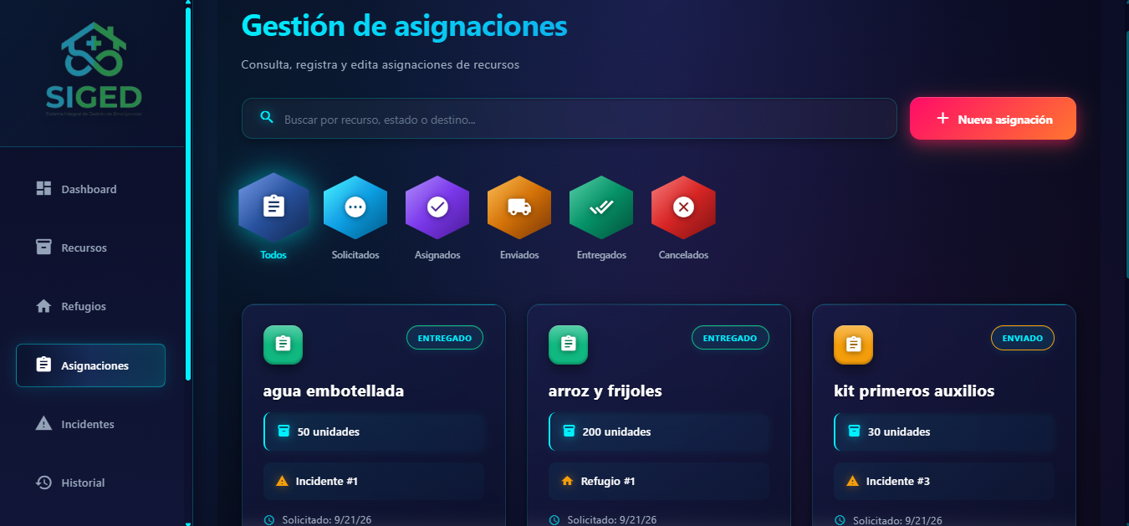
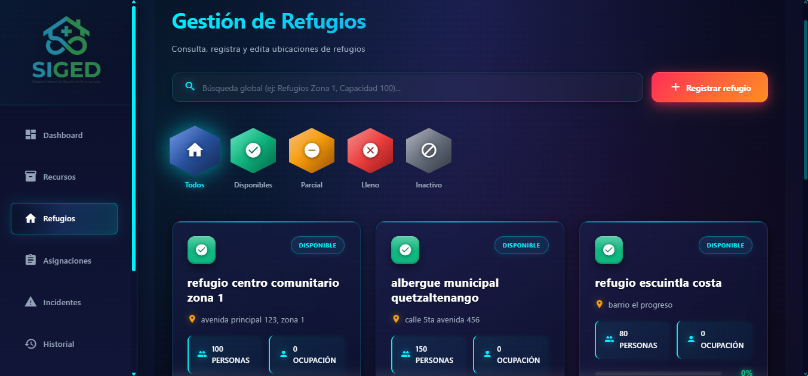
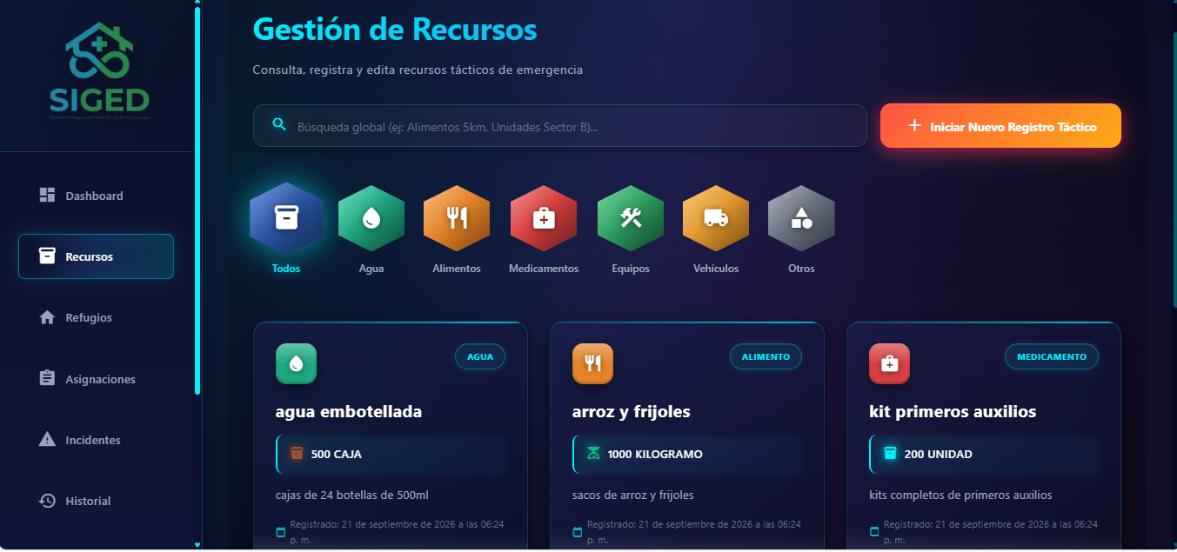
La sesión se mantiene entre módulos:

Al iniciar sesión y movernos entre los distintos módulos del sistema (incidentes, logística, operaciones), no pide volver a iniciar sesión en cada uno, lo que confirma que el login y los demás módulos están bien conectados.
Pruebas de seguridad
Acceso sin haber iniciado sesión:

Se probó entrar directamente a una ruta protegida (por ejemplo usuarios o zonas) sin haber iniciado sesión, y el sistema redirige automáticamente al login sin dejar ver la información.
Botones activos según su rol:
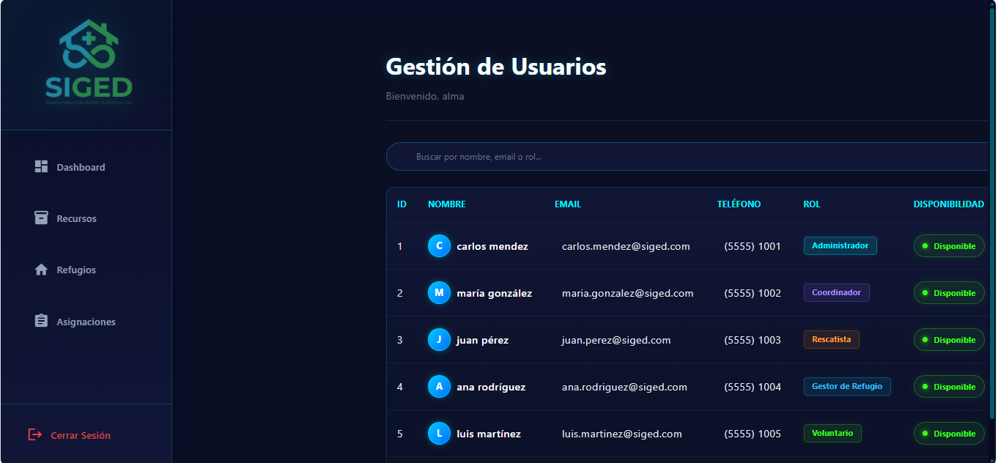
Rol de voluntarios:

Al iniciar sesión con un usuario de rol Voluntario, el menú lateral solo muestra las opciones de Dashboard, Recursos, Refugios y Asignaciones. No aparecen las opciones de Incidentes, Alertas ni Zonas, ya que esas funciones son exclusivas de otros roles con más permisos.

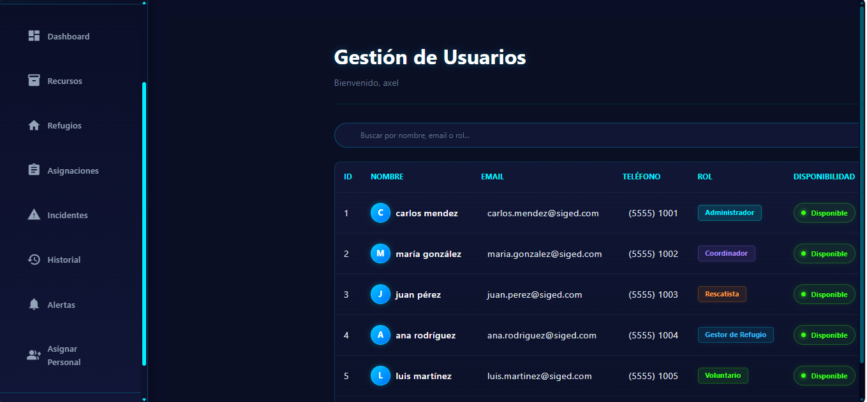
Rol de rescatistas:

Al iniciar sesión con un usuario de rol Rescatista, el menú lateral muestra más opciones que el rol Voluntario: además de Dashboard, Recursos, Refugios y Asignaciones, aparecen también Incidentes, Historial, Alertas y Asignar Personal. Esto confirma que el sistema ajusta las opciones visibles según los permisos de cada rol.
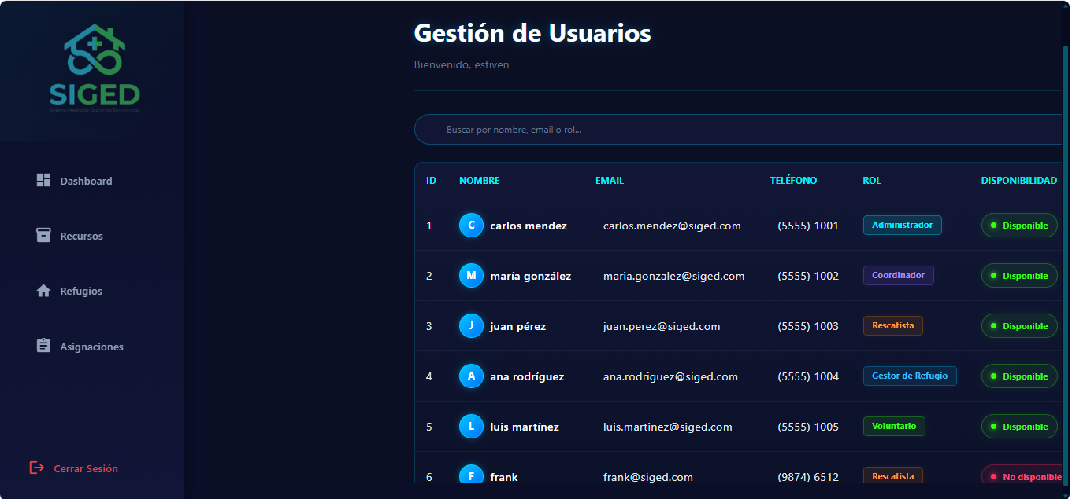
Rol de gestor de refugios:

Al iniciar sesión con un usuario de rol Gestor de Refugio, el menú lateral muestra las mismas opciones que el rol Voluntario: Dashboard, Recursos, Refugios y Asignaciones. No aparecen Usuarios, Incidentes, Historial, Alertas ni Asignar Personal, ya que esas funciones están reservadas para otros roles.
Pruebas de usabilidad
Navegación del sistema:

Se recorrió el menú principal entre los distintos módulos y todos los enlaces llevan correctamente a su vista, dejando claro en qué parte del sistema está el usuario en cada momento.

